
Universidad Internacional de La Rioja

Máster Universitario en Análisis y Visualización de Datos Masivos
Trabajo de Fin de Máster - Entregable 3

Análisis Predictivo y Visualización Dinámica de la Ejecución Presupuestaria de las Entidades Locales en España (2018-2025)

Trabajo fin de estudio presentado por: | Eliesel Gómez Sánchez, Carlos A. Herrera Díaz
Especialidad: | Maestría en Análisis y Visualización de Datos Masivos
Director/a: | Abel Alejandro Coronado Iruegas
Fecha: | Abril de 2026
Entregable: | Entregable 2 - Propuesta inicial del proyecto

Resumen
Este Trabajo de Fin de Máster propone el desarrollo de un sistema avanzado de análisis de datos masivos para monitorear, comparar y predecir la ejecución presupuestaria de las entidades locales y autonómicas españolas. A través de un pipeline ETL automatizado que consume la API REST del portal datos.gob.es y de portales regionales compatibles, se ha construido un repositorio curado (formato Parquet con particionado por año) que integra, en su fase actual, cerca de 17,3 millones de registros provenientes de los siguientes ámbitos territoriales representativos: Aragón, Asturias, Cataluña, Madrid, País Vasco, Illes Balears , Castilla La Mancha, Castilla y León, AGE (Administración General del Estado) . El análisis se centra en la brecha entre el presupuesto aprobado (PRE) y las obligaciones reconocidas (OBR), con el objetivo de identificar desviaciones fiscales y predecir el cierre del ejercicio mediante algoritmos de regresión supervisada. El entregable final contemplará un cuadro de mando interactivo que democratice el acceso a esta información para gestores públicos y ciudadanos.
Palabras clave: Gasto Público, Ejecución Presupuestaria, Análisis Predictivo, Datos Masivos, Visualización Interactiva, Python, API.

Abstract
This Master's Thesis proposes the development of an advanced big-data analytics system to monitor, compare and predict the budgetary execution of Spanish local and regional public entities. Through an automated ETL pipeline that consumes the REST API of the datos.gob.es portal and compatible regional portals, a curated repository (Parquet format partitioned by year) has been built. Its current state integrates close to 17.3 million records coming from these representative territorial scopes: Aragón, Asturias, Cataluña, Madrid, País Vasco, Illes Balears , Castilla La Mancha, Castilla y León, AGE (General State Administration). The analysis focuses on the gap between the approved budget (PRE) and the recognised obligations (OBR), with the goal of identifying fiscal deviations and predicting the fiscal year-end through supervised regression algorithms. The final deliverable contemplates an interactive dashboard that democratises access to this information for public managers and citizens.
Keywords: Public Expenditure, Budget Execution, Predictive Analysis, Big Data, Interactive Visualization, Python, API.
Índice de contenidos
Resumen 2
Abstract 2
1. Resumen ejecutivo 7
1.1. Objetivo del proyecto 7
1.2. Modelado de datos 7
1.3. ANALISIS EXPLORATORIO DE DATOS 10
1.4. Conclusiones preliminares 14
2. Introducción 15
2.1. Contexto y justificación del proyecto 15
2.2. Objetivos del análisis de datos 16
2.3. Alcance del proyecto 17
3. Descripción de los datos 18
3.1. Fuentes de datos 18
3.2. Descripción de las variables 19
3.3. Proceso de recolección y limpieza de datos 21
3.4. Tamaño y estructura de los datos 23
3.5. Restricciones y limitaciones de los datos 25
3.6. Aspectos de privacidad y confidencialidad 27
4. Análisis estadístico 27
4.1. Descriptivos estadísticos por ccaA 27
4.2 Contrastes estadísticos usando Q-Q Plots 29
4.3 Test formales de normalidad 30
4.4Test de homocedasticidad por cada ccaa 32
4.5CONtrastes no paramétricos 33
4.5.1 Correlación de spearman (obr-pre y obr-cre) 33
4.5.2 Kruskal-Wallis (tasa de ejecución entre capítulos) 34
4.5.3 Mann-Whitney U (gasto corriente vs. de capital) 35
4.6DISCUSION Y CONCLUSIONES 36
5. Cronograma y mapa de riesgos 37
5.2 Cronograma previsto 37
5.3 Mapa de riesgos y mitigaciones 38
6. Referencias BIBLIOGRAFICAS 39

Índice de figuras
Figura 1 – Arquitectura del pipeline de datos. 8
Figura 2 – Esta de cada CCAA en cada etapa del pipeline. 9
Figura 3 – Modelo de ejecución de los datos. 9
Figura 4 – Construcción features preliminares. 9
Figura 14 – Diagrama entidad-relación. 10
Figura 5 – Heterogeneidad de formatos. 11
Figura 6 – CCAA con datos completos y aptitud para el análisis 12
Figura 7 – Revisión de campos nulos. 13
Figura 8 – Total de Hechos curados por Comunidad Autónoma (Fase Gold del data lake) 13
Figura 9 - Arquitectura del pipeline ETL (medallion). 22
Figura 10 – Cobertura temporal por CCAA 23
Figura 11 – Análisis PRE vs OBR por capítulo económico. 24
Figura 12 – Tasa de ejecución OBR/PRE por capítulo y año. 24
Figura 13 – Tasa de ejecución (OBR/PRE) por Comunidad Autónoma. 25

Índice de tablas
Tabla 1 - Fuentes de datos por CCAA y cobertura. 17
Tabla 2 - Diccionario de variables del modelo fact_ejecucion. 18
Tabla 3 - Estadísticas descriptivas por CCAA (dataset curado). 21
Tabla 4 - Conteo de registros por fase presupuestaria y CCAA. 23
Tabla 5 - Porcentaje de valores nulos por variable y CCAA. 26
Tabla 6 - Stack tecnológico del proyecto. 29
Tabla 7 - Cronograma previsto del proyecto. 32
Tabla 8 - Mapa de riesgos y mitigaciones. 33

Resumen ejecutivo
La administración pública española publica volúmenes crecientes de información presupuestaria a través del portal datos.gob.es y de los portales autonómicos adheridos a la Norma Técnica de Interoperabilidad (NTI). Sin embargo, la dispersión de los conjuntos de datos, la heterogeneidad de esquemas y la ausencia de herramientas analíticas de nivel ciudadano impiden convertir esa transparencia formal en transparencia efectiva. Este proyecto aborda esa brecha mediante la construcción de un sistema end-to-end que consume datos abiertos a través de API, los normaliza en un data lake con arquitectura medallion y los explota con modelos de aprendizaje supervisado y un dashboard interactivo.

Objetivo del proyecto
Desarrollar un sistema de análisis de datos masivos que permita identificar, cuantificar y predecir las desviaciones entre el presupuesto aprobado (fase PRE) y la ejecución real (fases CRE (crédito definitivo tras modificaciones), OBR (obligaciones reconocidas netas) y PAG (pagos líquidos)) en las entidades locales y autonómicas de España durante el período 2018-2025, utilizando técnicas de aprendizaje supervisado y poniendo a disposición del usuario final un cuadro de mando interactivo.

Modelado de datos
- Se ha desplegado un pipeline de ingesta incremental en Python que consume la API REST de datos.gob.es (endpoint /apidata/catalog) y descarga distribuciones CSV/XLSX/JSON de forma automatizada.

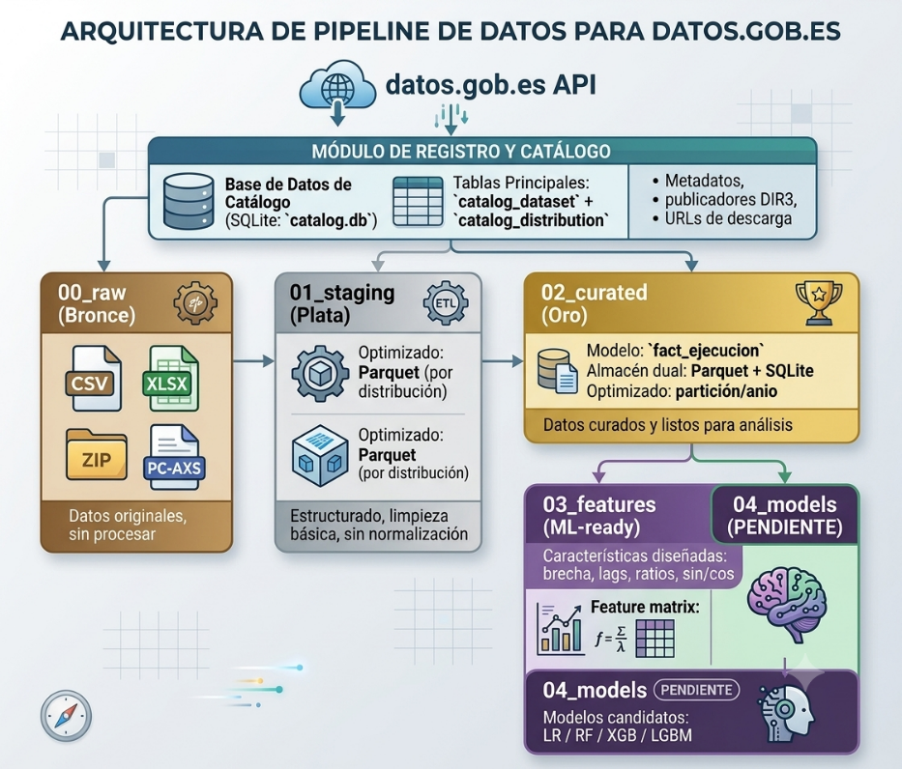
Figura 1 – Arquitectura del pipeline de datos.

- Se han curado parquets particionados por año para las siguientes CCAA (Comunidades Autónomas):

Figura 2 – Esta de cada CCAA en cada etapa del pipeline.

- Se ha consolidado un esquema de hechos único (fact_ejecucion) con 9 columnas comunes a todas las CCAA: ccaa_slug, entidad_id, trimestre, capitulo_id, grupo_funcional_id, fase, importe_eur, dataset_uri y anio.

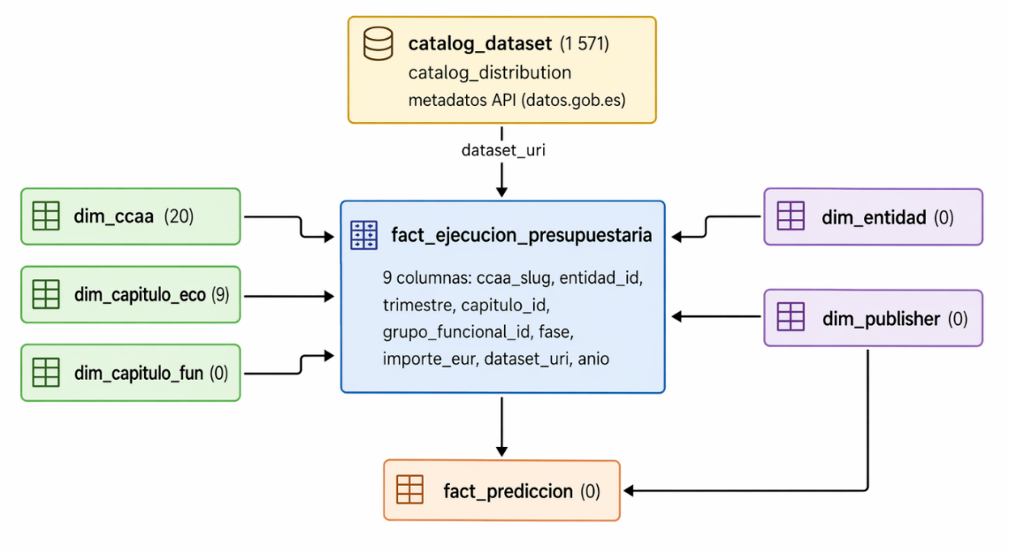
Figura 3 – Modelo de ejecución de los datos.

- Se han construido features preliminares (brecha_eur, brecha_pct, ejecutado_pct, lags OBR y componentes estacionales) para 15.241 combinaciones CCAA-capítulo-año.

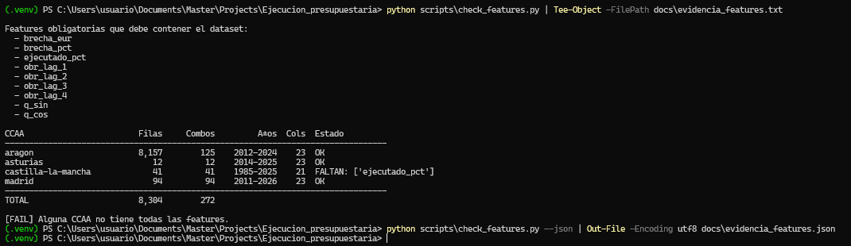
Figura 4 – Construcción features preliminares.
- Arquitectura de la base de datos (SQLite Catalog.db), está basada en un diseño snowflake: dimensiones (CCAA, capítulos económico/funcional, entidades, publishers) + tablas de hechos (ejecución, predicciones) + metadatos de catálogo + auditoría de flows.

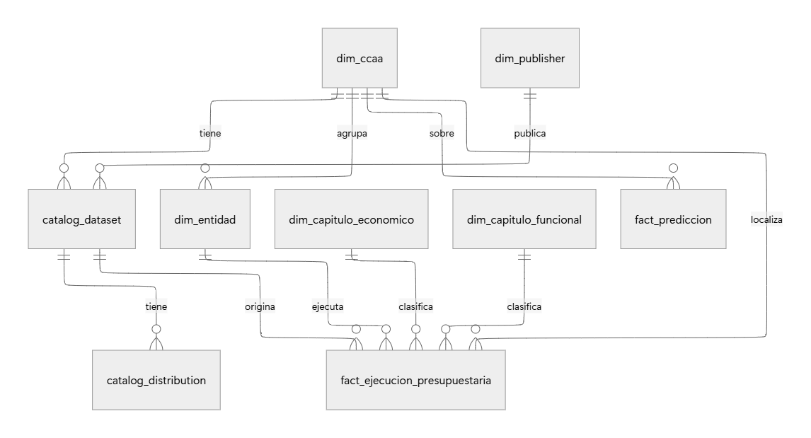
Figura 5 – Diagrama entidad-relación.

ANALISIS EXPLORATORIO DE DATOS

Tras obtener los datos de 14 CCAA (Comunidades Autónomas) desde la API de datos.gob.es, se muestran un análisis EDA de los datos ingestado y curados en nuestro data lake implementado:
- Se presenta una heterogeneidad de los formatos de publicación, esto debido a que no hay un estándar de cómo las CCAA deben publicar sus datos:

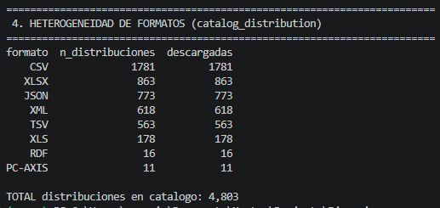
Figura 5 – Heterogeneidad de formatos.

- Debido a la carencia de un estandarización en la publicación de los datos, hay una variación entre los informes publicados de las fases de ejecución presupuestaria, ya que las CCAA solo publican algunas fases. En el siguiente cuadro resumen se muestra las fases publicadas por cada CCAA y en cuáles se encuentra completa entre los años 2018 a 2025, siendo solo 9 las CCAA con reportes completos que permitan hacer un buen análisis.

Figura 6 – CCAA con datos completos y aptitud para el análisis

- Las columnas entidad_id y trimestre presentan 100 % de valores nulos en las distribuciones publicadas hasta la fecha, lo que condiciona el nivel de granularidad del análisis a ccaa-capítulo-año. Se está revisando datasets complementarios para alimentar estos campos:

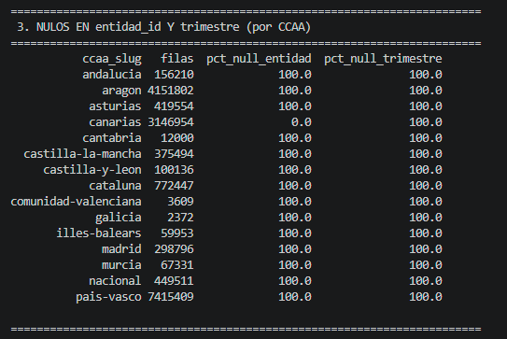
Figura 7 – Revisión de campos nulos.

- En nuestro data lake implementado en la etapa gold se han curado la siguiente cantidad de hechos (registros), siendo Aragón y País Vasco los que más datos han sido proporcionados.

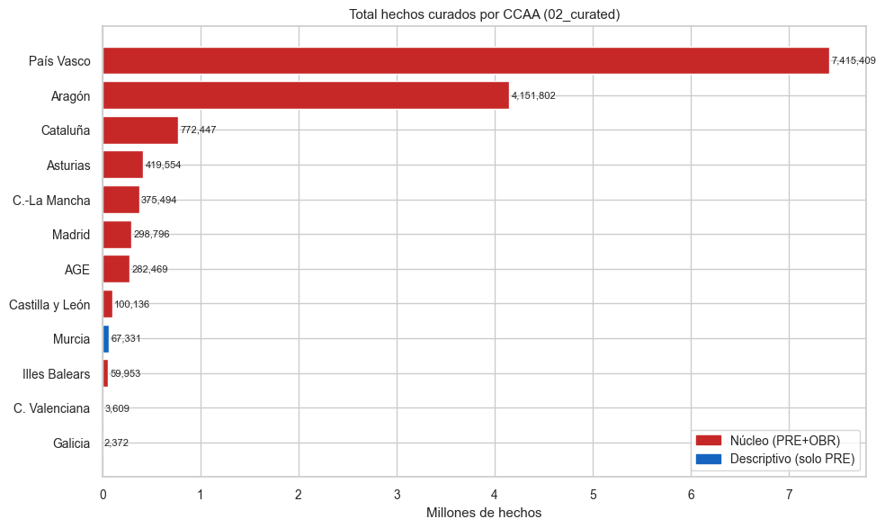
Figura 8 – Total de Hechos curados por Comunidad Autónoma (Fase Gold del data lake)

Conclusiones preliminares
Los datos disponibles son suficientes, en términos de volumen, profundidad temporal y cobertura territorial, para sostener tanto el modelado predictivo como la visualización interactiva planteados en la propuesta original. La principal limitación identificada es la completitud de los reportes de fases de gasto presupuestario según Comunidad Autónoma, siendo 9 las CCAA que presentan datos útiles para nuestro análisis, otras pocas CCAA no publican datos en datos.gob.es. El proyecto será ejecutado con la información de las 9 CCAA que presentan data completa y para las cuales es viable el proyecto.

Introducción
En España operan más de 8.100 entidades locales (municipios, diputaciones, cabildos, consejos insulares y comarcas) que, junto con las 17 comunidades autónomas y las dos ciudades autónomas, gestionan anualmente un volumen de recursos públicos superior a los 300.000 millones de euros. La Ley 19/2013, de 9 de diciembre, de transparencia, acceso a la información pública y buen gobierno, y su desarrollo a través del Real Decreto 1495/2011 y las sucesivas normas técnicas de interoperabilidad (NTI), han obligado a estas administraciones a publicar sus presupuestos y sus estados de ejecución en formatos abiertos. No obstante, la mera existencia de los datos no garantiza la transparencia efectiva: cuando la información se encuentra fragmentada en miles de archivos heterogéneos, repartidos entre el portal nacional y los portales autonómicos, resulta prácticamente imposible, para un gestor público o un ciudadano, obtener una fotografía consolidada del gasto real frente al presupuesto aprobado.

Contexto y justificación del proyecto
El ciclo presupuestario español está formalmente dividido en seis fases normalizadas:

- PRE (presupuesto inicial aprobado).
- CRE (crédito definitivo tras modificaciones).
- ARN (autorización de gasto).
- DIS (disposición o compromiso).
- OBR (obligaciones reconocidas netas, equivalente al gasto real devengado.
- PAG (pagos líquidos).

$$Brecha de Ejecución=OBR-PRE$$
La diferencia entre la fase PRE y la fase OBR es precisamente la brecha de ejecución, un indicador clave de eficiencia financiera: cuando esta brecha se aleja de los umbrales estadísticamente esperables, se puede estar delante de una infra ejecución que perjudica la prestación de servicios públicos o, al contrario, de una ejecución acelerada con riesgo de incumplir la regla de gasto.

El control actual de estas desviaciones es mayoritariamente reactivo, los informes de liquidación se publican meses después del cierre del ejercicio y los sistemas tradicionales de contabilidad pública no incorporan componentes predictivos. La ciencia de datos abre, en este escenario, una oportunidad transformacional: la API de datos.gob.es permite una ingesta programática; los formatos abiertos (CSV, XLSX, JSON) se prestan a una estandarización ETL; los algoritmos de aprendizaje supervisado, entrenados sobre la serie histórica 2012-2024, pueden anticipar el cierre anual de cada capítulo económico con meses de antelación.

Objetivos del análisis de datos

Objetivo general.
Desarrollar un sistema de análisis de datos masivos que permita identificar desviaciones entre el presupuesto aprobado y el gasto real en las entidades locales y autonómicas de España para el período 2018-2025, utilizando modelos de aprendizaje supervisado para predecir el cierre del ejercicio fiscal y visualizando los resultados mediante cuadros de mando interactivos.
Objetivos específicos:
- Implementar la captura automatizada de datos a través de la API REST del portal datos.gob.es, con conectores específicos para los portales autonómicos que no federan sus distribuciones a la API nacional.
- Construir un data lake con arquitectura medallion (raw → staging → curated → features → models) que normalice las cifras monetarias, homogeneice los códigos de fase presupuestaria y consolide un esquema único fact_ejecucion para todas las CCAA.
- Realizar un análisis exploratorio (EDA) sobre la serie 2018-2025 para caracterizar la brecha PRE-OBR por CCAA, capítulo y año, así como identificar patrones estacionales y outliers.
- Desarrollar y comparar modelos de regresión supervisada (Regresión Lineal, Random Forest, XGBoost, LightGBM) para la predicción de OBR, evaluados con MAE, RMSE y MAPE bajo validación cruzada temporal.
Publicar un cuadro de mando interactivo (Usando el framework Streamlit) que permita filtrar por CCAA, capítulo económico y fase, visualizar la brecha y exponer las predicciones del modelo.

Alcance del proyecto
Incluido:
El proyecto cubre:
- La ingesta y normalización de datos presupuestarios de al menos cinco ámbitos territoriales (Aragón, Asturias, Castilla-La Mancha, Madrid y Nacional), con ampliación progresiva a las demás CCAA en función de la disponibilidad de distribuciones compatibles;
- El modelado predictivo de la ejecución anual para la variable OBR;
- La construcción de un cuadro de mando público accesible desde navegador; y
- La documentación técnica y académica del trabajo.

Excluido:
Quedan fuera del alcance:
- El análisis de los ingresos presupuestarios (el proyecto se centra exclusivamente en gastos).
- La auditoría contable o la emisión de juicios sobre el cumplimiento de la regla de gasto, que son competencia exclusiva de los órganos de control interno y externo (Intervención General del Estado, Tribunal de Cuentas, Sindicaturas autonómicas);
- La integración de datos de contratación menor o contratos públicos, que se tratan en dominios independientes.
- El análisis causal o de política pública, fuera del alcance de este proyecto.

Descripción de los datos

Fuentes de datos
La fuente primaria del proyecto es el Catálogo Nacional de Datos Abiertos del Gobierno de España, accesible a través del portal datos.gob.es y su API REST pública (endpoint base https://datos.gob.es/apidata/catalog/). Este catálogo actúa como un directorio federado que indexa los metadatos de los datasets publicados tanto por la Administración General del Estado (AGE) como por las administraciones autonómicas y locales que cumplen con la NTI-RISP. La API expone los conjuntos de datos en los formatos JSON, XML, RDF, TTL y CSV, y ofrece filtros por publicador, temática, palabra clave, ámbito geográfico y fecha de modificación.
En una parte de los casos, las distribuciones (los ficheros descargables propiamente dichos) también son accesibles a través de la API nacional. En otros, datos.gob.es publica únicamente los metadatos y redirige a los portales autonómicos propios (opendata.euskadi.eus, navarra.es/open-data, gencat.cat/dadesobertes, datosabiertos.aragon.es, entre otros). Por ese motivo, el pipeline del proyecto incluye conectores secundarios específicos para estos portales, todos ellos consideradas fuentes externas oficiales. La Tabla 2 resume las fuentes utilizadas para las cinco CCAA analizadas hasta el momento.
Tabla 1 - Fuentes de datos por CCAA y cobertura.
CCAA | Cobertura | Publicador principal | Tipo de acceso | Nº datasets
Aragón | Alta | Gobierno de Aragón (A02002834) | API datos.gob.es | 74
Asturias | Media | Ayto. Gijón (L01330241) + Oviedo (L01330045) + Principado (A03002951) | API datos.gob.es | 157
Castilla-La Mancha | Baja | Junta CLM (A13002908) | API datos.gob.es | 68
Madrid | Media | Ayto. Madrid (L01280148) + otros municipales | API datos.gob.es | 78
Nacional | Muy alta | IGAE/MINHAP (EA0010587) + universidades (A04027063) + estado (E05250001) | API datos.gob.es | 351

Descripción de las variables
Tras el proceso de curación, todos los datasets se integran en un único modelo de hechos denominado fact_ejecucion, almacenado en formato Parquet y particionado por la variable anio. La Tabla 2 detalla el diccionario de variables, indicando su naturaleza (cuantitativa o cualitativa), tipo de dato, unidad de medida y relevancia para el análisis.

Tabla 2 - Diccionario de variables del modelo fact_ejecucion.
Variable | Tipo | Dato | Unidad | Descripción y relevancia
ccaa_slug | Cualitativa | string | Código ISO interno | Identificador normalizado de la Comunidad Autónoma (CCAA).
entidad_id | Cualitativa | string | DIR3 | Código DIR3 del ayuntamiento / entidad local; permite el análisis fino por entidad en caso se vaya a requirir más adelante.
trimestre | Cualitativa | int (1-4) | Trimestre | Trimestre contable del ejercicio. Variable clave para la predicción infraanual.
capitulo_id | Cualitativa | int (1-9) | Capítulo económico | Clasificación económica del gasto (1-Personal, 2-Bienes y servicios, 3-Financieros, 4-Transferencias corrientes, 6-Inversiones reales, 7-Transferencias de capital, 8-Activos financieros, 9-Pasivos financieros).
grupo_funcional_id | Cualitativa | string | Programa funcional | Clasificación funcional (sanidad, educación, seguridad, servicios públicos básicos, etc.).
fase | Cualitativa | string | Fase presupuestaria | Código de la fase (PRE, CRE, ARN, OBR, PAG). Variable objetivo para el cálculo de la brecha.
importe_eur | Cuantitativa | float64 | Euros | Importe monetario en euros con dos decimales. Variable numérica principal.
dataset_uri | Cualitativa | string | URI | Identificador URI del dataset de origen; garantiza trazabilidad hasta la fuente.
anio | Cualitativa / ordinal | int | Año fiscal | Año del ejercicio presupuestario.

De ellas, importe_eur es la única variable genuinamente cuantitativa; el resto actúan como dimensiones categóricas u ordinales sobre las que se agregan los importes. Las seis fases definidas por la NTI (PRE, CRE, ARN, DIS, OBR, PAG) son fundamentales para la lógica de cálculo:

$Brecha absoluta=$OBR -PRE

$$Tasa de ejecución= \frac{OBR}{CRE}×100$$

$$Desviación relativa= \frac{(OBR-PRE)}{PRE}×100$$

Proceso de recolección y limpieza de datos

La recolección se articula en cuatro fases, siguiendo una arquitectura medallion (Figura 9).
En la primera (Etapa bronce – 00_raw), el módulo src/ingestion/ interroga la API de datos.gob.es utilizando los parámetros _sort, _pageSize=50 y _page, y recupera los metadatos de todos los datasets que contienen las palabras clave presupuesto, ejecución, liquidación u obligaciones-reconocidas. En esta fase se descargan los datasets en crudo.
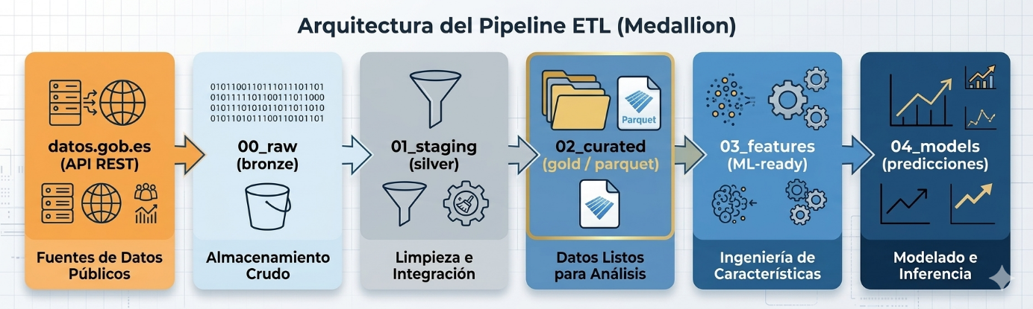
Figura 9 - Arquitectura del pipeline ETL (medallion).

En la segunda fase (staging – Etapa Silver), el módulo src/etl/ convierte los datasets heterogéneos (CSV, XLSX, JSON y, para algunos portales regionales, PC-AXIS) a DataFrames de pandas y aplica un conjunto de reglas de limpieza:
- Normalización de separadores decimales (coma a punto),
- Eliminación del separador de miles,
- Conversión explícita a float64,
- Detección de filas totalizadoras que deben excluirse de los hechos,
- Tipado estricto de las claves categóricas y
- Detección de codificación (UTF-8 vs ISO-8859-1).

En la tercera fase (curated – Etapa Gold) se consolida los datos limpios en un único esquema fact_ejecucion, descrito en la Tabla 2. Cada Comunidad Autónoma se persiste en el data lake con un fichero Parquet por dataset de origen, lo que permite lecturas columnares eficiente.

La cuarta y última fase genera las features para el modelado: brecha_eur, brecha_pct, ejecutado_pct, pago_pct, 4 lags de OBR, media y desviación móvil y componentes estacionales sin/cos. Todas las transformaciones están codificadas en Python y parametrizadas por un fichero YAML (config/ccaa_catalog.yaml) que mantiene la correspondencia entre slug interno, URI NTI, publicadores DIR3 y datasets clave.

Tamaño y estructura de los datos

El dataset curado agrega, a fecha del presente entregable, un total de 17,264,536 total de hechos curados. La Tabla 3 muestra las estadísticas descriptivas por CCAA: número de hechos totales, rango de años cubierto, importe en Millones de Euros registrados.
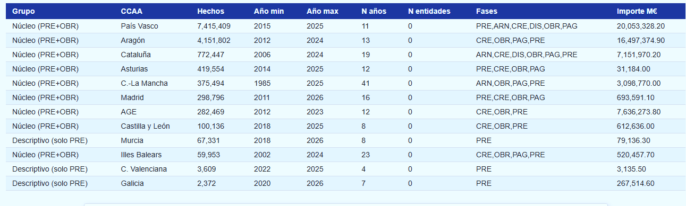
Tabla 3 - Estadísticas descriptivas por CCAA (dataset curado).

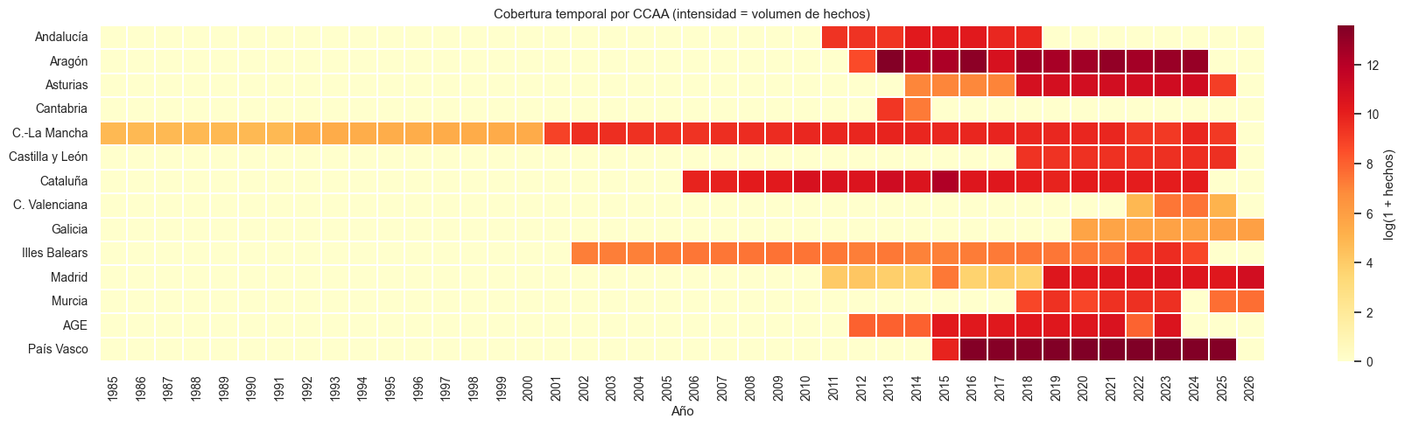
Figura 10 – Cobertura temporal por CCAA
La Figura 10 muestra el volumen de hechos, del apartado anterior, según la cobertura temporal, aquí se visualiza de una mejora manera las CCAA más aptas para un análisis predictivo y el rango temporal a ser analizado.
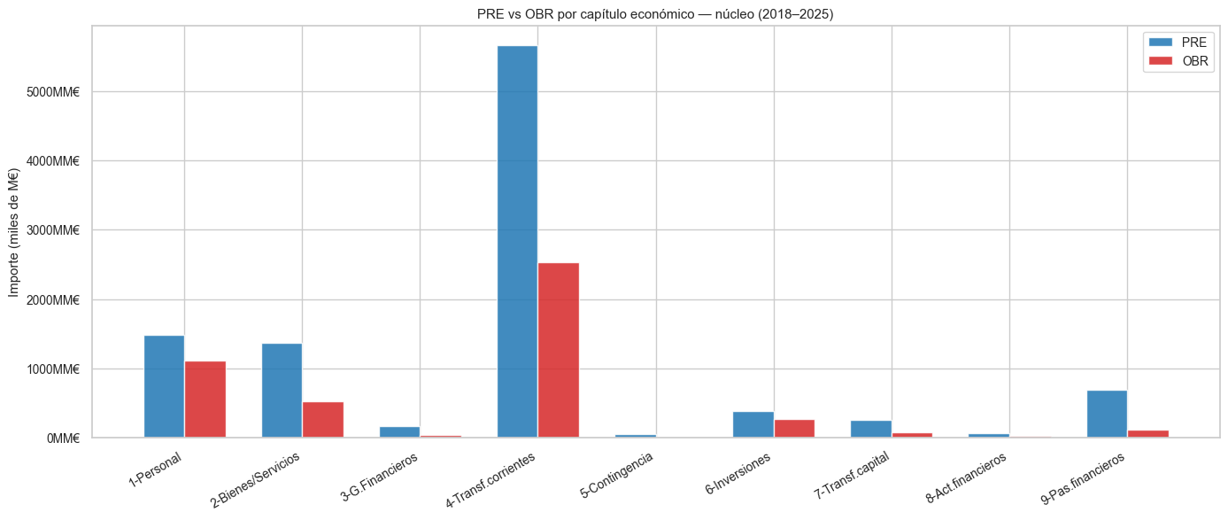
Figura 11 – Análisis PRE vs OBR por capítulo económico.
En la figura 11 muestra el desglose estructural del presupuesto en sus diferentes categorías contables fundamentales (gasto de personal, compra de bienes y servicios, etc.). Aquí podemos ver que el grueso del presupuesto se destina generalmente a transferencias corrientes, gastos de personal, bienes y servicios y pasivos financieros. También podemos observar que no es un gasto eficiente ya que de lo presupuestado no se llega a gastar todo.
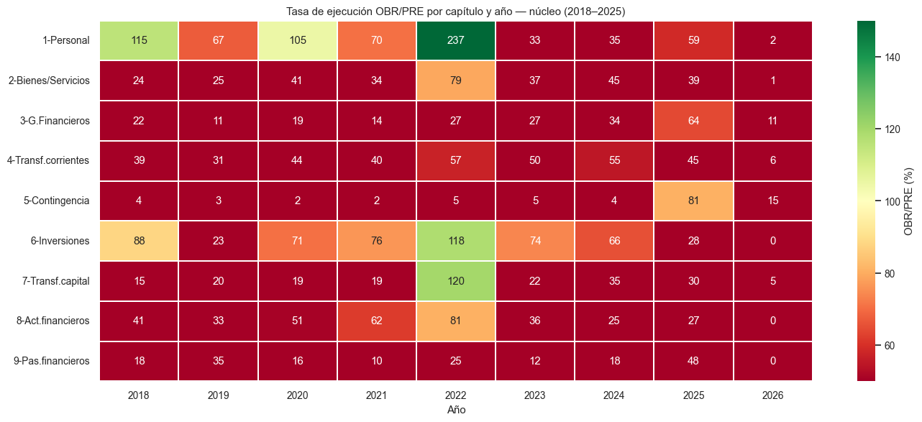
Figura 12 – Tasa de ejecución OBR/PRE por capítulo y año.

La Figura 12 muestra un mapa de calor de la tasa de ejecución presupuestaria, aquí podemos ver que entre 2018 y 2022 se gastó en personal más de lo que se presupuestó; así mismo, en el año 2022 tenemos una ejecución poco habitual con respecto a otros años, ya que se observa ejecución presupuestaria en todos los capítulos económicos, se tendría que investigar el contexto de ese año para conocer la causa o motivo, probablemente podría ser debido a la recuperación post-pandemia o a la ejecución acumulada de proyectos retrasados. Otra cosa que llama la atención es que en 2025 se tuvo una ejecución del 81% del presupuesto de contingencia, algo también merece investigar el contexto que disparó este indicador.
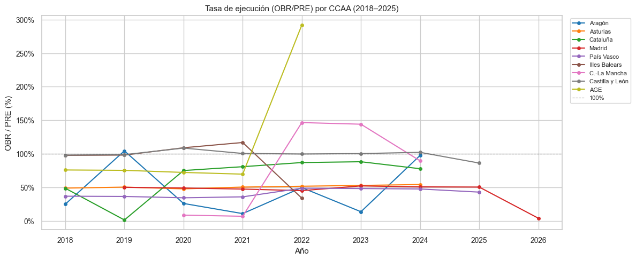
Figura 13 – Tasa de ejecución (OBR/PRE) por Comunidad Autónoma.
La Figura 13 muestra por CCAA del total presupuestado cuanto realmente se ejecutó, a simple vista se puede observar que la mayoría de las comunidades presentan niveles de ejecución persistentemente inferiores al 100%, mientras que existen algunos casos de sobre ejecución extrema como en el caso de Castilla la Mancha que tuvo una sobre ejecución entre el 2022 y 2023, la probable causa podría ser por retrasos acumulados o incrementos extraordinarios de financiación, hay que tomar en cuenta que es una etapa post pandemia

Restricciones y limitaciones de los datos

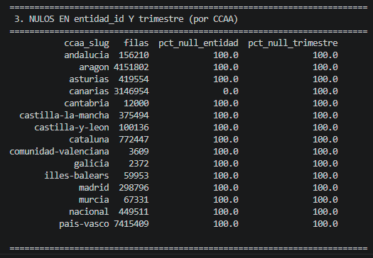
Tabla 5 - Porcentaje de valores nulos por variable y CCAA.

Las principales limitaciones identificadas son las siguientes.
- La columna entidad_id presenta 100 % de nulos en todas las CCAA, porque las distribuciones publicadas en la API nacional agregan los datos a nivel autonómico o consolidado. La recuperación de datos del ayuntamiento requerirá conectores específicos al portal regional de cada CCAA.
- La columna trimestre tampoco está poblada en la publicación actual; la mayor parte de los datasets expone cifras anuales consolidadas. Para los análisis infra-anuales se recurrirá a los estados de ejecución trimestral publicados por el MINHAP (Oficina Virtual para la Coordinación Financiera con las Entidades Locales).
- La granularidad del capítulo económico varía: Aragón, Madrid y Nacional tienen el capítulo plenamente poblado, mientras que Asturias y Castilla-La Mancha lo exponen únicamente a través del identificador de partida.
- Se detectan duplicados lógicos derivados de la convivencia de múltiples distribuciones del mismo dataset (por ejemplo, versiones por ejercicio y versiones consolidadas). Tras eliminar los datos duplicados, la cifra total desciende desde 6,05 M a 1,19 M filas únicas. El pipeline persiste ambas versiones (con y sin deduplicación) para permitir análisis distintos.
- La heterogeneidad de los códigos de fase (CRE vs ARN) obliga a mantener un diccionario de equivalencias.
- El horizonte 2018-2025 contemplado en la propuesta académica está plenamente cubierto salvo en lo relativo al ejercicio 2025-2026, cuyos datos son aún provisionales.

Aspectos de privacidad y confidencialidad
Los datos tratados en este proyecto proceden exclusivamente de portales abiertos publicados al amparo de la Ley 19/2013 de transparencia y del Real Decreto 1495/2011 sobre reutilización de información del sector público, y se distribuyen bajo licencias abiertas (CC-BY 4.0 o equivalentes). Se trata de información de carácter presupuestario agregada, sin datos personales identificables. No obstante, se han adoptado tres medidas adicionales. Primero, la columna entidad_id almacena únicamente el código DIR3 público de la entidad, sin referencias a personas físicas responsables. Segundo, todas las consultas a la API se realizan con cabeceras User-Agent identificativas del proyecto académico y respetan los límites de paginación publicados (máx. 50 resultados por petición, sin concurrencia superior a 2 hilos). Tercero, el data lake se almacena en un repositorio local versionado con .gitignore sobre las carpetas 00_raw, 01_staging y 04_models, y un fichero .env.example documenta las variables de configuración sin exponer credenciales. Dado que no existen datos de carácter personal, el tratamiento no requiere análisis de impacto de la Ley Orgánica de Protección de Datos Personales y garantía de los derechos digitales (LOPD-GDD) ni tampoco de RGPD al no haber tratamiento de datos personales.

Análisis estadístico

Descriptivos estadísticos por ccaA

Para cada CCAA y variable: media, mediana, desviación típica, percentiles y coeficiente de variación (CV = σ/μ, dispersión relativa). Una gran diferencia entre media y mediana ya anticipa asimetría (no normalidad).

Las siguientes gráficas muestran la media, mediana y desviación típica por CCAA para la tasa de ejecución OBR/CRE y Obligaciones reconocidas OBR, solo para las CCAA que tienen publicados suficientes informes de OBR y CRE:

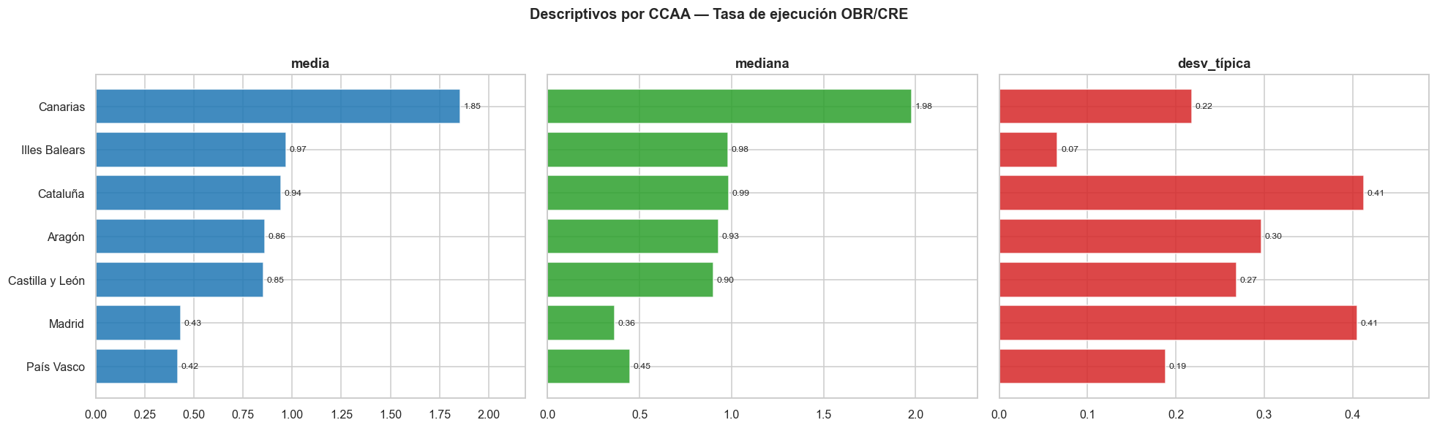

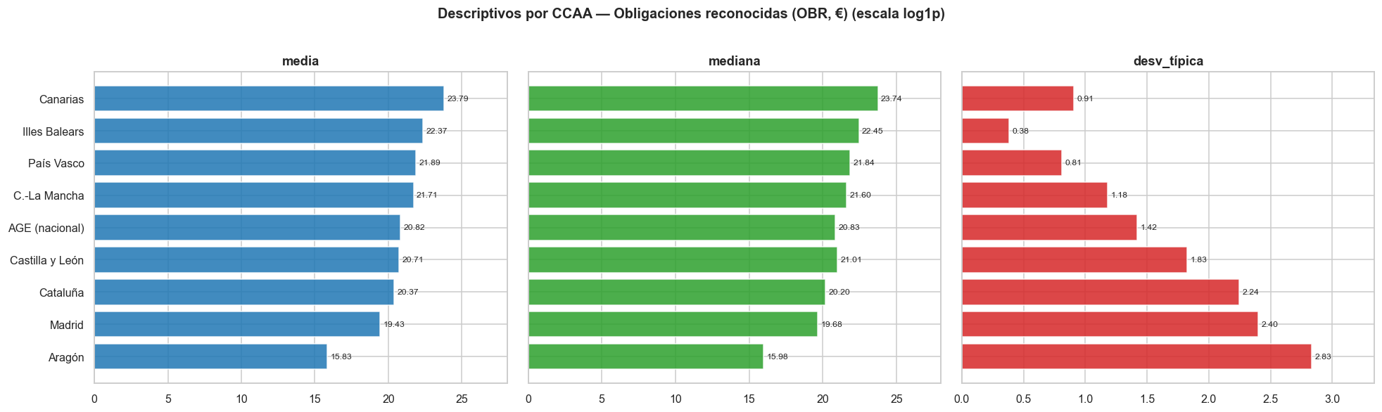
Desde la perspectiva de análisis predictivo, los descriptivos muestran que existen diferencias relevantes tanto en el nivel como en la variabilidad de las variables analizadas entre las CCAA. La comparación entre medias y medianas sugiere posibles asimetrías en algunas distribuciones, mientras que las desviaciones típicas evidencian que ciertas series presentan una mayor volatilidad que otras.

Estos resultados constituyen una primera señal de que la normalidad y la homogeneidad de varianzas no pueden asumirse a priori, por lo que deberán confirmarse mediante pruebas específicas (Shapiro-Wilk, D'Agostino, Levene, Breusch-Pagan). En función de esos resultados, podría ser más adecuado emplear modelos robustos a distribuciones no normales y heterocedasticidad, como Random Forest o XGBoost, especialmente si el objetivo es maximizar la capacidad predictiva. Asimismo, la variabilidad observada refuerza la necesidad de analizar las tendencias temporales para identificar patrones estables y mejorar la precisión de los modelos de pronóstico.

Contrastes estadísticos usando Q-Q Plots
"Dado que técnicas paramétricas como la regresión lineal (OLS), ANOVA o la correlación de Pearson requieren, total o parcialmente, el cumplimiento del supuesto de normalidad, resulta recomendable verificar previamente dicho supuesto mediante herramientas gráficas (histogramas y gráficos Q-Q) y contrastes estadísticos específicos antes de proceder con el modelado (Peña, 2002)."
Debido a una asimetría de los datos sea usado una transformación log1p(x), donde log1p (x) = log (1 + x). Los Q-Q plots muestran una aproximación razonablemente buena a la normalidad, ya que la mayoría de los puntos se alinean con la diagonal teórica en la zona central de las distribuciones. Esto indica que la transformación log1p ha sido efectiva para reducir la asimetría observada en los datos originales.
No obstante, también se observan desviaciones sistemáticas en los extremos (colas) en varias series, especialmente en los cuantiles más bajos y más altos. Este patrón sugiere la presencia de colas no completamente normales, posibles valores atípicos o ligeras asimetrías residuales, por lo que el supuesto de normalidad no puede considerarse plenamente garantizado.
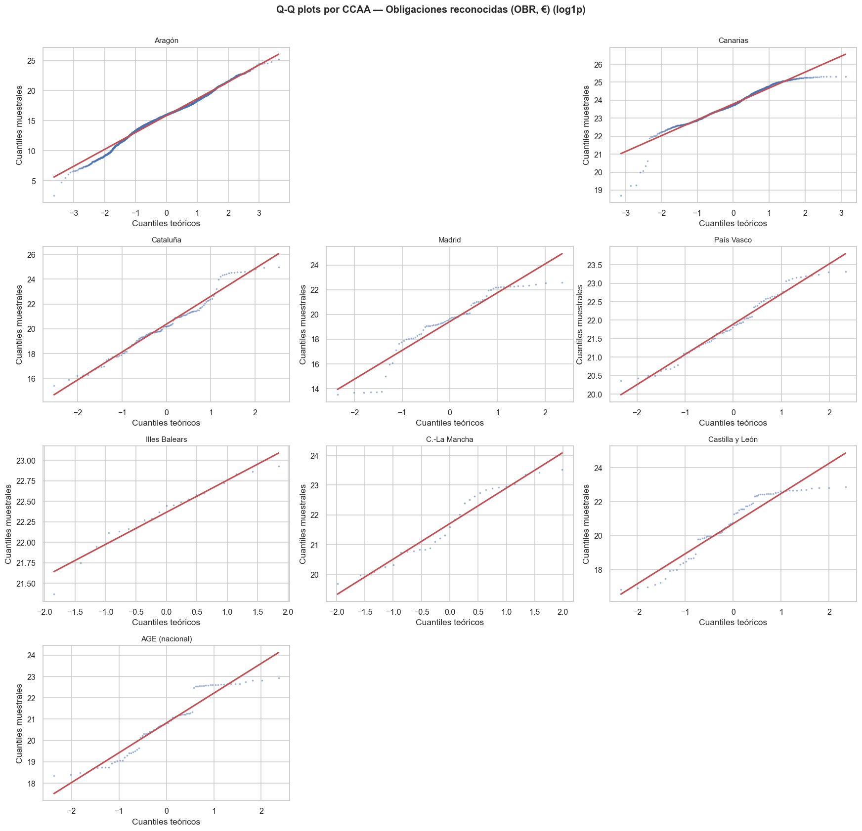

Test formales de normalidad
El comportamiento y la idoneidad de las pruebas de normalidad dependen del tamaño muestral, por lo que el estadístico debe elegirse en función de n —Shapiro-Wilk es el recomendado para muestras grandes— y su resultado complementarse con la inspección gráfica (Q-Q plots) y con medidas de forma como la asimetría y la curtosis (Pedrosa, 2015) (Flores-Ruiz, 2017). Además, en muestras muy grandes los contrastes pueden volverse excesivamente sensibles y rechazar la normalidad ante desviaciones triviales, de ahí la importancia de no interpretar el p-valor de forma aislada (Ghasemi, 2012).
Para cada CCAA se analizará con los algoritmos: Shapiro-Wilk, D'Agostino-Pearson y Kolmogórov-Smirnov, más asimetría y curtosis. Si p < 0.05 se rechaza la normalidad. La columna Recomendación traduce el resultado a la práctica (paramétrica vs no paramétrica).

Conclusión: lo que cambia con n no es qué test usar, sino cuánto fiarse del p-valor frente al tamaño del efecto. Aun así, el veredicto es consistente: ninguna variable es normal para las CCAA analizadas, lo que sostiene el uso de pruebas no paramétricas y modelos de árboles (Random Forest/XGBoost) frente a OLS/ANOVA.

4.4Test de homocedasticidad por cada ccaa
La evaluación de la homocedasticidad permite verificar si la variabilidad de los errores permanece constante a lo largo de los distintos niveles de la variable analizada. En caso de detectarse heterocedasticidad (p < 0,05 en las pruebas de Breusch-Pagan, White o Levene/Brown-Forsythe), los estimadores OLS permanecen insesgados, pero los errores estándar y los contrastes de significación pueden resultar inválidos (Gujarati, 2010). En tales circunstancias, se recomienda emplear errores robustos o modelos predictivos menos dependientes de este supuesto para garantizar la validez de las inferencias. Por el contrario, si no se rechaza la hipótesis de homocedasticidad (p ≥ 0,05), los resultados obtenidos mediante técnicas paramétricas pueden considerarse estadísticamente consistentes.
Las pruebas de Breusch-Pagan, White y Levene evidencian que la heterocedasticidad está presente en la mayor parte de las comunidades analizadas. Esto sugiere que la variabilidad de los errores no es constante, incumpliéndose uno de los supuestos fundamentales de la regresión lineal clásica. En consecuencia, aunque los coeficientes OLS seguirían siendo insesgados, la inferencia estadística asociada podría verse afectada, por lo que se recomienda emplear errores robustos o técnicas de modelado predictivo menos sensibles a este supuesto. Cataluña constituye el único caso con evidencia parcial de homocedasticidad según Breusch-Pagan, aunque la prueba de White apunta también a la existencia de heterocedasticidad.

4.5CONtrastes no paramétricos
Dado que las secciones previas rechazan la normalidad y la homocedasticidad, los contrastes de hipótesis se realizan con pruebas no paramétricas: no asumen distribución normal ni varianzas iguales y trabajan sobre rangos, por lo que son robustas a outliers y colas pesadas. Cada una sustituye a su equivalente paramétrico:
Interpretación común: p < 0.05 ⇒ se rechaza H₀ (no hay asociación / los grupos son iguales).

Correlación de spearman (obr-pre y obr-cre)
Mide la asociación monótona (por rangos) entre obligaciones y crédito, sin asumir linealidad ni normalidad. ρ cercano a 1 cuando se tenga mayor crédito, mayor ejecución de obligaciones.
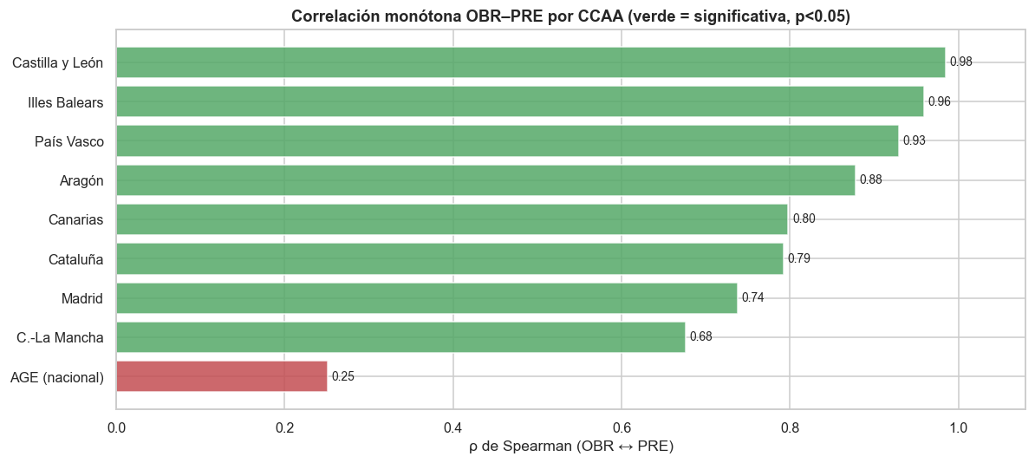
De la gráfica tenemos:
- Todas las CCAA muestran correlaciones positivas altas o muy altas (ρ > 0.68). Esto indica una relación monótona fuerte, excepto AGE (nacional).
- Cuando aumenta el presupuesto (PRE), también aumenta la ejecución (OBR), el caso no aplica para AGE (Nacional) por lo que a futuro se omitirá de nuestro análisis.

Kruskal-Wallis (tasa de ejecución entre capítulos)
La prueba de Kruskal-Wallis responde a la pregunta: “¿La tasa de ejecución (OBR/CRE) es igual en todos los capítulos económicos, o difiere según el capítulo?”. Es la versión no paramétrica del ANOVA (no exige normalidad). Compara los grupos por rangos. Si p < 0.05 entonces las distribuciones difieren entre capítulos.
Es decir:
H₀ (hipótesis nula): OBR/CRE se distribuye igual en todos los capítulos.
H₁: al menos un capítulo ejecuta de forma distinta.

Como se evidencia en esta tabla al tener un p de aproximadamente cero se rechaza $H_{0}$ y la conclusión es: el capítulo económico influye en cuánto presupuesto se ejecuta, eso tiene sentido ya que todos los capítulos no gastan igual de bien su crédito presupuestario.
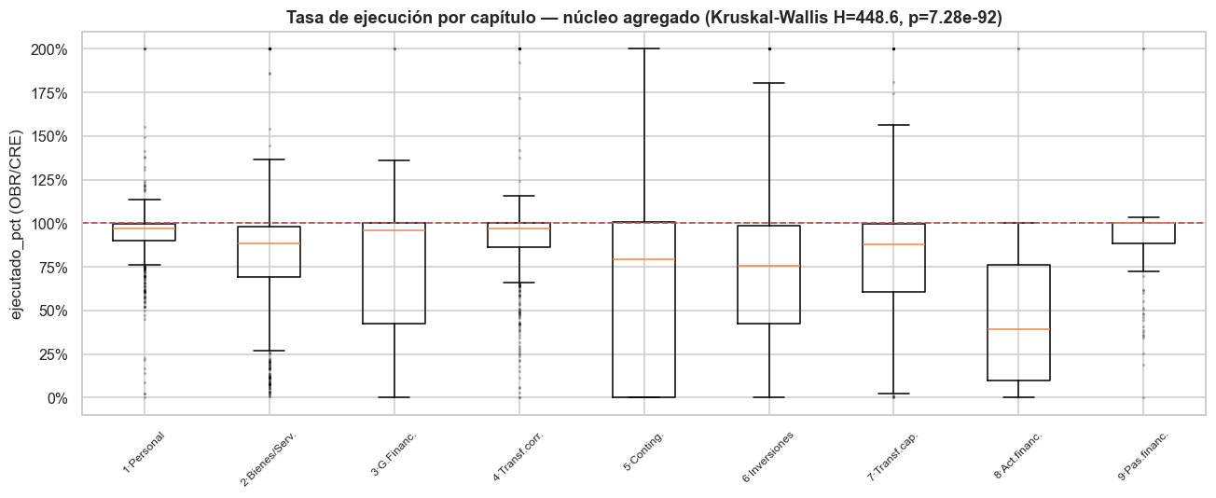
Que la ejecución dependa del capítulo justifica incluir el capítulo como variable predictora.

Mann-Whitney U (gasto corriente vs. de capital)
La prueba de Mann-Whitney U, es el equivalente no paramétrico de la t de Student para comparar dos grupos independientes (compara por rangos, sin asumir normalidad). Aquí compara la tasa de ejecución (OBR/CRE) entre dos tipos de gasto:
Gasto corriente (capítulos 1–4): personal, bienes y servicios, gastos financieros, transferencias corrientes → el funcionamiento ordinario.
Gasto de capital (capítulos 6–7): inversiones reales y transferencias de capital → la inversión.

Hipótesis:
H₀: ambos grupos ejecutan igual.
H₁: ejecutan distinto.

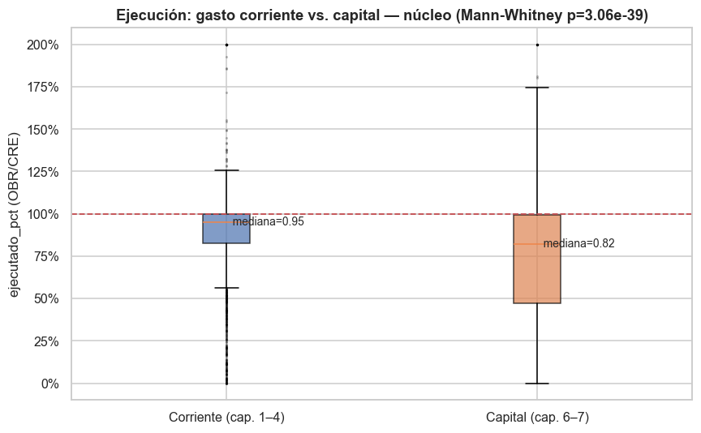
Debido a que el p es de casi cero se rechaza $H_{0}$ y se concluye que el gasto de capital se ejecuta significativamente menos que el corriente, esto podría indicar una infraejecución de la inversión; es decir, el gasto corriente (nóminas, suministros) se gasta casi entero porque es obligatorio y predecible; la inversión (obras, proyectos) se queda corta por retrasos en licitaciones, plazos, trámites, etc. Esto también refuerza el usar el capítulo como variable predictora.

4.6DISCUSION Y CONCLUSIONES
1. Los datos no siguen un patrón "normal". No se aproximan a una curva normal es decir los datos están muy desequilibrados, con muchos casos pequeños y algunos gigantes.
2. La variabilidad no es pareja. La dispersión de los datos cambia según el tamaño del gasto y según el tipo de partida: unas áreas son muy estables y otras muy irregulares. No hay una "regularidad" uniforme que las fórmulas clásicas dan por supuesta; es decir, unos gastos son predecibles y otros muy erráticos; no todos se comportan igual.
3. El presupuesto inicial sirve para anticipar el gasto final, cuanto más se presupuesta en un área, más se acaba gastando.
4. El nivel de ejecución cambia según el tipo de gasto, no todas las áreas gastan su presupuesto igual de bien.
5. Lo más llamativo: la inversión (obras, infraestructuras) se ejecuta peor que el gasto del día a día (sueldos, suministros). En promedio se gasta aproximadamente el 82% de lo previsto en inversión frente a un aproximado de 95% en gasto corriente; es decir, el dinero para obras se queda sin usar más a menudo que el dinero del funcionamiento ordinario.
6. Solo se pudo estudiar a fondo las comunidades que publican datos del gasto realmente ejecutado. Murcia, Galicia y la Comunitat Valenciana solo publican el presupuesto previsto, así que aparecen únicamente a modo descriptivo, sin entrar en las predicciones.
7. Como los datos no cumplen las condiciones de las fórmulas estadísticas "clásicas", estas darían conclusiones poco fiables. Por eso se usan técnicas más robustas y flexibles, que no exigen que los datos sigan la "campana" perfecta: tanto para comparar grupos como para construir el modelo que predice el gasto. Es aquí donde usamos los contrastes no paramétricos.

Modelado predictivo
Tras el análisis estadístico, se aborda el modelado predictivo de las obligaciones reconocidas (OBR). Puesto que los contrastes rechazan la normalidad y la homocedasticidad, y que el interés es predecir el cierre por comunidad, se entrena un modelo predictivo independiente para cada CCAA, basado en algoritmos robustos (Ridge, Random Forest y XGBoost) y comparado de forma sistemática con baselines de referencia.

Corrección de las features temporales (calidad de datos)
Durante la preparación del modelado se detectó y corrigió un error en la generación de las variables temporales: los retardos (lags) de OBR y las medias móviles se calculaban agrupando por entidad_id, columna que presenta un 100 % de valores nulos; en consecuencia, la operación descartaba todas las filas y dichas variables quedaban vacías. Se corrigió la clave de serie para emplear las columnas de granularidad realmente pobladas por cada CCAA (capítulo y grupo funcional, o entidad) y se regeneró el feature store (15.241 filas). Tras la corrección, los retardos se pueblan correctamente (de 0 a 6.248 valores válidos de obr_lag_1) y se incorpora Asturias, que previamente no presentaba OBR utilizable.

Homogeneización del dato y estrategia de validación
La granularidad publicada es heterogénea entre comunidades: Aragón y AGE disponen de capítulo y grupo funcional; Canarias, de entidad (sin capítulo); y el resto, de capítulo. Dado que se entrena un modelo independiente por CCAA, cada comunidad se modela en su grano nativo (el que maximiza el número de filas). La variable objetivo es OBR y se emplean únicamente predictores seguros frente a fuga de información.
Predictores: PRE, CRE, ratio CRE/PRE y los retardos de OBR (t-1 a t-4).
Se excluyen ejecutado_pct y brecha_pct por derivar de OBR, así como las medias móviles no desplazadas por incluir el año objetivo.
Validación temporal por CCAA: las dos últimas anualidades disponibles como conjunto de prueba y el resto como entrenamiento.

Modelos entrenados y resultados
Para cada CCAA se entrenan, de forma independiente, una regresión Ridge, un Random Forest y un XGBoost, y se comparan con dos baselines: predecir OBR mediante el valor del año anterior (persistencia, obr_lag_1) y mediante el crédito definitivo (CRE). La métrica principal es el MAE (error absoluto medio). La Tabla 9 resume el mejor modelo por comunidad.
CCAA | Grano nativo | Mejor modelo | MAE (M€) | ¿ML supera al baseline?
Aragón | capítulo + grupo funcional | baseline CRE | 13,0 | No
Asturias | capítulo | Ridge | 9,3 | Sí
Canarias | entidad | baseline persistencia | 4.402 | No
Cataluña | capítulo | baseline persistencia | 2.825 | No
Madrid | capítulo | baseline persistencia | 844 | No
País Vasco | capítulo | Random Forest | 504 | Sí
Castilla y León | capítulo | XGBoost | 303 | Sí
AGE (nacional) | capítulo | baseline persistencia | 371 | No
Tabla 9 - Resultados del modelado predictivo por CCAA (grano nativo).
El modelo de aprendizaje automático supera al mejor baseline en 3 de 8 comunidades evaluables (Asturias, País Vasco y Castilla y León). El hallazgo principal es que, a grano fino, OBR es casi igual al crédito definitivo (OBR ≈ CRE), por lo que la predicción resulta prácticamente determinista y los baselines de persistencia y crédito son muy exigentes; en Aragón, pese a disponer de casi 5.000 filas de entrenamiento, el baseline CRE es el mejor. Los árboles resultan más robustos que la regresión lineal, que se desestabiliza en la escala de euros sin transformar.

Artefactos generados
Notebook notebooks/02_analisis_estadistico_ccaa.ipynb: análisis estadístico por CCAA (descriptivos, normalidad, homocedasticidad y contrastes no paramétricos).
Notebook notebooks/03_modelado_predictivo.ipynb: entrenamiento y visualización de los modelos por CCAA (comparativa de MAE, predicho frente a real e importancia de variables).
Dataset de modelado (data_lake/04_models/dataset), métricas por CCAA en CSV y modelos serializados (.joblib) para cada comunidad.

Líneas de mejora del modelado
Aplicar una transformación logarítmica (log1p) a la variable objetivo para estabilizar su escala, coherente con la no-normalidad detectada.
El valor predictivo real reside en la predicción infraanual (cierre a mitad de ejercicio), hoy inviable porque la columna trimestre está sin poblar; requiere recuperar los estados de ejecución trimestrales del MINHAP.

Cronograma y mapa de riesgos

Cronograma previsto
Tabla 7 - Cronograma previsto del proyecto.
Semana | Hito | Entregable técnico
1-2 | Inventario de datasets y diseño del esquema fact_ejecucion | Tabla NTI + config/ccaa_catalog.yaml
3-5 | Ingesta + ETL de las cinco CCAA iniciales | Parquet curado en 02_curated/ (≈6,05 M filas)
6 | Analisis EDA y hallazgos preliminares | Notebook EDA + figuras 1-4
7-9 | Feature engineering y baseline de regresión | Dataset de features + MAE baseline
10-12 | Modelado avanzado (XGBoost, LightGBM) | Modelos en 04_models/ + métricas
13-14 | Dashboard Streamlit | App web interactiva

Mapa de riesgos y mitigaciones
Tabla 8 - Mapa de riesgos y mitigaciones.
Riesgo | Probabilidad | Mitigación
Cambios de esquema en las distribuciones de la API | Media | Validadores great-expectations en cada capa; pruebas unitarias por CCAA.
Datasets autonómicos no federados en datos.gob.es | Alta | Conectores adicionales a portales regionales (opendata.euskadi.eus, Aragón Open Data).
Entidad_id y trimestres no poblados | Alta | Fuentes complementarias del MINHAP (Oficina Virtual) para recuperar granularidad.
Drift del modelo entre ejercicios | Media | Validación cruzada temporal; reentrenamiento anual automatizado.
Limitaciones de cómputo local | Baja | Uso de DuckDB y Parquet columnar; particionado por año; descarga incremental.
Publicación tardía del ejercicio en curso | Alta | El sistema permite operar con la última publicación disponible; el dashboard expone la fecha de corte.

Referencias BIBLIOGRAFICAS
Chen, T. y. (2016). XGBoost: A Scalable Tree Boosting System. Proceedings of the 22nd ACM SIGKDD, pp. 785-794. Obtenido de Proceedings of the 22nd ACM SIGKDD.
Flores-Ruiz, E. M.-N.-K. (2017). El protocolo de investigación VI: cómo elegir la prueba estadística adecuada. Estadística inferencial. Revista Alergia México, 64*(3), 364–370.
Ghasemi, A. &. (2012). Normality tests for statistical analysis: A guide for non-statisticians. International Journal of Endocrinology and Metabolism, 10*(2), 486–489.
Jefatura del Estado. (9 de diciembre de 2013). Ley 19/2013, de 9 de diciembre, de transparencia, acceso a la información pública y buen gobierno. Obtenido de Boletín Oficial del Estado (BOE): https://www.boe.es/eli/es/l/2013/12/09/19
Ke, G. M. (2017). LightGBM: A Highly Efficient Gradient Boosting Decision Tree. Obtenido de NeurIPS 2017.
McKinney, W. (2010). Data Structures for Statistical Computing in Python. Obtenido de pandas.pydata.org: https://pandas.pydata.org
Pedrosa, I. J.-B.-F.-C. (2015). Pruebas de bondad de ajuste en distribuciones simétricas, ¿qué estadístico utilizar? Universitas Psychologica, 14(1), 245–254.
Peña, D. (2002). Análisis de datos multivariantes. Madrid: McGraw-Hill.
Red.es. (2024). Portal de datos abiertos de la Administración Pública española. Obtenido de datos.gob.es: https://datos.gob.es
Shearer, C. (2000). The CRISP-DM model: The new blueprint for data mining. Obtenido de Journal of Data Warehousing.
Shearer, C. (2000). The CRISP-DM Model: The New Blueprint for Data Mining. Journal of Data Warehousing, 5(4), 13-22.

API del portal de datos abiertos del gobierno de España: https://datos.gob.es/es/apidata
El Esquema Nacional de Interoperabilidad se establece en el apartado 1 del artículo 42 de la Ley 11/2007, de 22 de junio, de acceso electrónico de los ciudadanos a los Servicios Públicos.
Databricks. (2023). What is the medallion architecture? https://www.databricks.com/glossary/medallion-architecture
La estructura de la API es explicada en: https://datos.gob.es/es/apidata
¿Qué es la arquitectura de medallón de Lakehouse? https://learn.microsoft.com/es-es/azure/databricks/lakehouse/medallion
https://datos.gob.es/es/etiquetas/nti-risp
Intervención General de la Administración del Estado y la Ley 47/2003, General Presupuestaria.
Consulta de unidades y oficinas en DIR3: https://mivau.sede.gob.es/servicio?id=Consulta-de-Unidades-y--Oficinas-en-DIR3
Peña, D. (2002). Análisis de datos multivariantes. Madrid: McGraw-Hill.

